Безопасность - это важно

ОМВД России по городу Мегиону напоминает о мерах безопасности во время массовых мероприятий.
При обнаружении взрывчатых веществ, оружия, подозрительных предметов (коробок, сумок, пакетов и т.д.) незамедлительно сообщить по телефону 02, 112. Не приближаться к найденным предметам и при необходимости до приезда специалистов произвести эвакуацию.
Если вы заметили человека, чье поведение кажется подозрительным, следует звонить по телефону 02. До приезда сотрудников полиции постараться запомнить приметы гражданина и определить маршрут его передвижения, но не задерживать его лично.
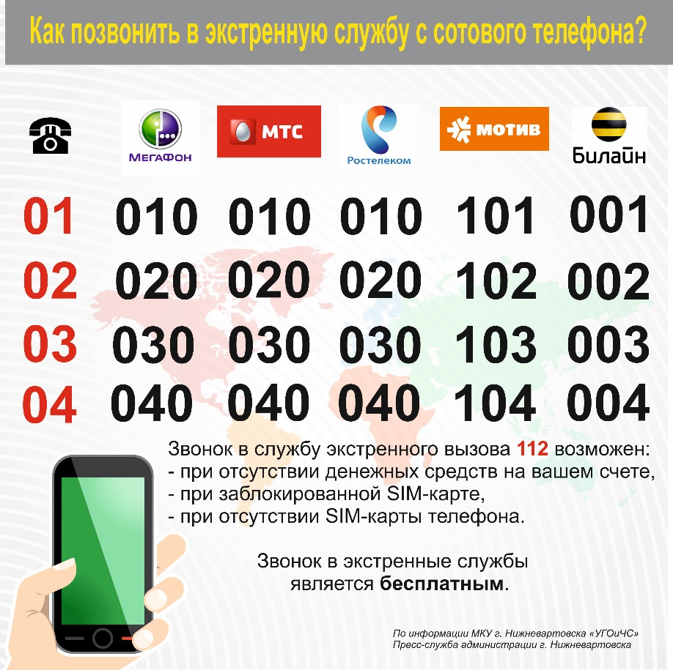
Для передачи информации о готовящихся либо совершенных преступлениях, о нарушениях
административного законодательства, а также о незаконных действиях (бездействии) сотрудников правоохранительных органов звонить по телефону доверия ОМВД 8 (34643) 2-14-73.
В случаях экстренной передачи информации о преступлении или происшествии звонить по телефону 02. Дежурная часть ОМВД работает круглосуточно.

Антитеррористическая комиссии города Мегиона

